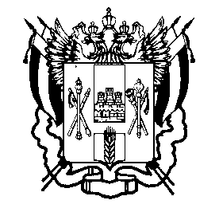

ПРАВИТЕЛЬСТВО РОСТОВСКОЙ ОБЛАСТИ

МИНИСТЕРСТВО

ОБЩЕГО И ПРОФЕССИОНАЛЬНОГО
ОБРАЗОВАНИЯ
РОСТОВСКОЙ ОБЛАСТИ
(минобразование Ростовской области)

пер. Доломановский, 31, г. Ростов-на-Дону, 344082
тел. (863) 240-34-97 факс (863) 267-86-44
E-mail: min@rostobr.ru
http://www.rostobr.ru

26.03.2014 № 24/3.1-1872/м

Руководителям муниципальных органов, осуществляющих управление в сфере образования

О размещении графика проведения муниципального
конкурсного отбора лучших учителей

Уважаемые руководители!

Минобразование Ростовской области информирует, что сформирован и размещен на сайте минобразования области (http://www.rostobr.ru, в разделе «Проекты», в подразделе «Приоритетный национальный проект «Образование» - «Поощрение учителей» - «Информация о реализации мероприятия») график проведения муниципальных открытых презентаций педагогических достижений учителей - претендентов на денежное поощрение в 2014 году (далее – график).
В случае изменения по объективным причинам сроков, времени и места проведения муниципальных открытых презентаций педагогических достижений учителей необходимо в оперативном порядке информировать минобразование области для соответствующей корректировки графика.
Как и в предыдущие годы, в т.г. для обеспечения принципов гласности и открытости, установления соответствия конкурсных процедур требованиям нормативных документов и объективности итогов конкурсного отбора на муниципальном уровне в территории выборочно направляются представители областной конкурсной комиссии и минобразования области. Для представителей областной конкурсной комиссии и минобразования области необходимо подготовить информацию по прилагаемой в электронном виде форме.
Кроме того, в кратчайшие сроки после проведения муниципальной презентации педагогических достижений учителей-претендентов для размещения информации на сайте минобразования области необходимо направить информацию (текстовый файл в формате Word) и фото по электронной почте (chugunova_tv@rostobr.ru).

Заместитель министра М.А. Мазаева

Т. В. Чугунова, 242 57 29

